МИНИСТЕРСТВО СЕЛЬСКОГО ХОЗЯЙСТВА РОССИЙСКОЙ ФЕДЕРАЦИИ ФГБУ «Россельхозцентр»
Филиал ФГБУ «Россельхозцентр» по Краснодарскому краю
СИГНАЛИЗАЦИОННОЕ СООБЩЕНИЕ РОССЕЛЬХОЗЦЕНТРА  № 60 от 1.09.2022 г. | 
350051, Краснодарский край, г. Краснодар, ул. Рашпилевская,329
тел. (861) 224-72-31, e-mail: otdelzr23@yandex.ru

МЫШЕВИДНЫЕ ГРЫЗУНЫ

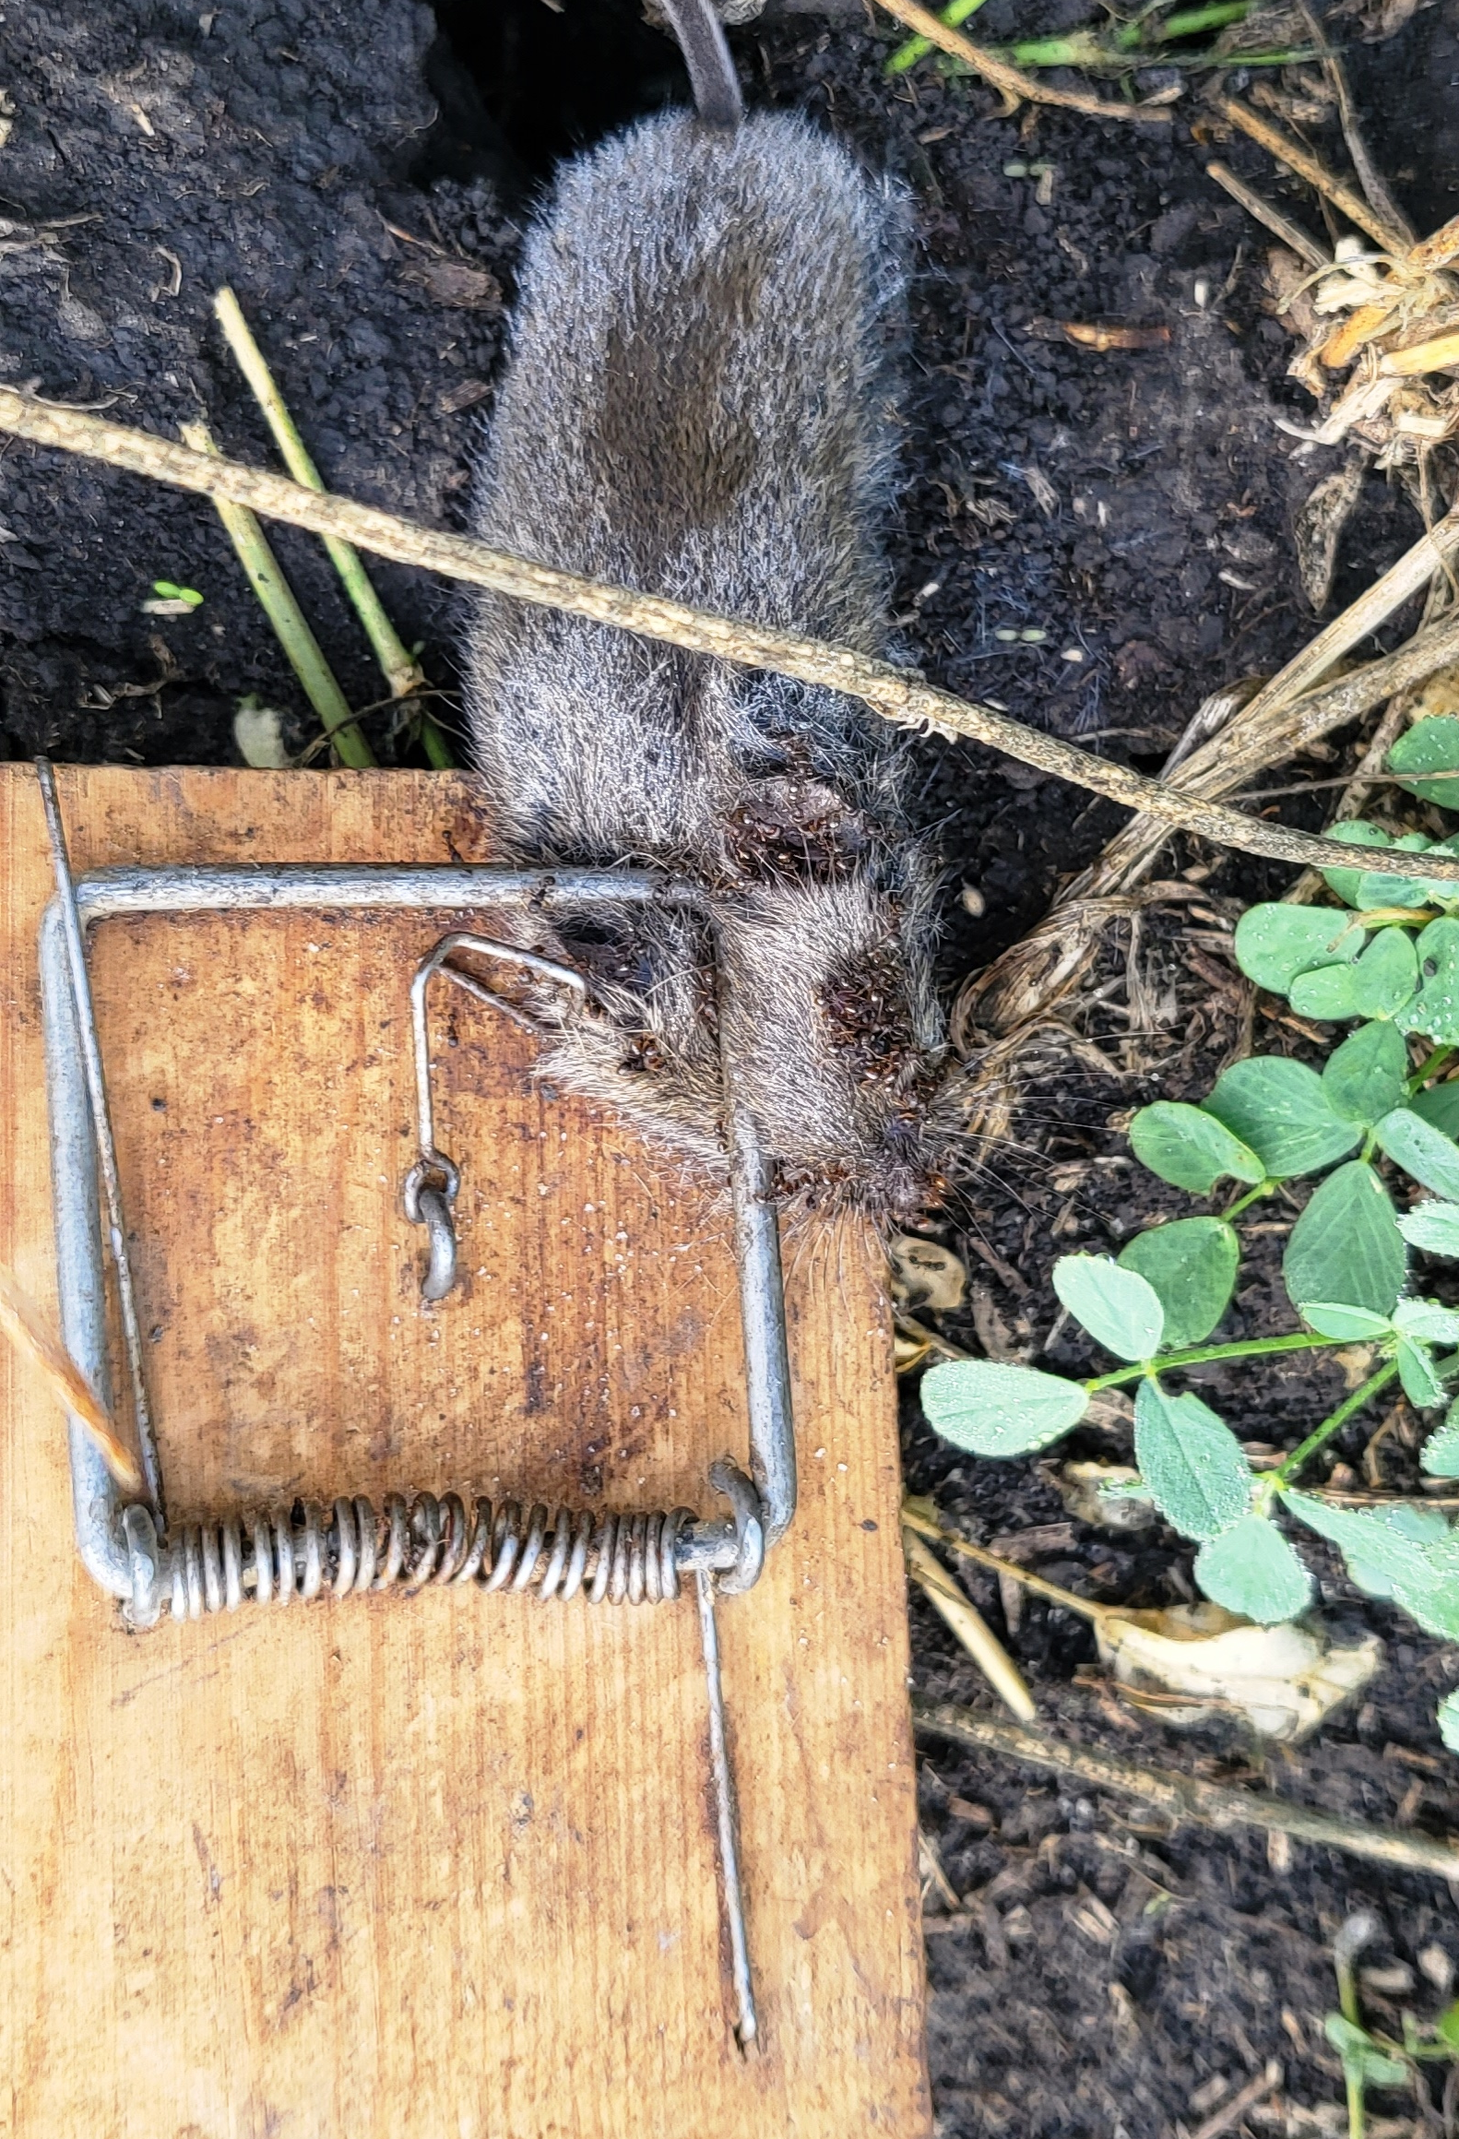
На отдельных посевах многолетних трав Краснодарского края, которые являются основными местами резерваций мышевидных грызунов, отмечается высокая плотность поселений.
Отловы грызунов и исследования, проведенные специалистами филиала, показывают, что в стациях резерваций идёт активное размножение. Ловимость составляет 10%. В популяции доминирует обыкновенная полевка. В отловах - беременные самки с численностью эмбрионов от 6 до 8 и подростки летнего помёта.
Обыкновенная полевка вредит всем сельскохозяйственным культурам и плодовым деревьям. Учитывая высокую плодовитость и интенсивность размножения, ожидается подъём численности мышевидных грызунов.
Для предотвращения повреждения сельхозкультур необходимо провести тщательное обследование на выявление участков с высокой численностью грызунов и провести истребительные мероприятия.

Cпециалисты филиала ФГБУ «Россельхозцентр» по Краснодарскому краю проводят работу в области защиты растений: мониторинг посевов, определение видового состава вредителей, экономического порога вредоносности и подбор препаратов для проведения защитных мероприятий.
Важно! Строго соблюдать регламент применения, правила личной гигиены и техники безопасности.


www.rsc23.ru

